Utwórz stronę internetową o zaplanowanych poniżej elementach. Wszystkie pliki HTML umieść w folderze o nazwie >TwójNumerPESEL<. Plik CSS umieść w katalogu style wewnątrz katalogu >TwójNumerPESEL <
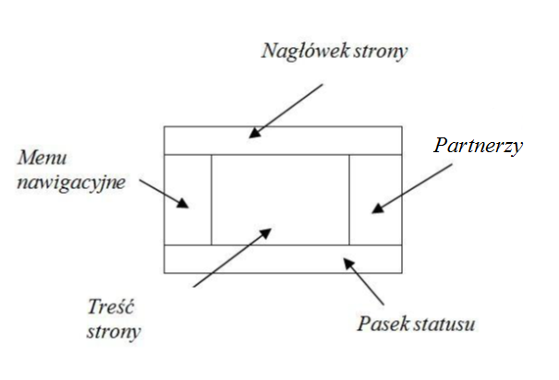
1. W Menu nawigacyjnym umieścić odnośniki (linki) do podstron o nazwach: O firmie, Kontakt, Oferta, Warunki wynajmu, Autokary, Zapytanie ofertowe, Galeria, Losowe Liczby, formularz liczący.
2. W nagłówku strony umieść logo firmy wyśrodkowane – wykonaj je samodzielnie, plik JPG, 800x200 pikseli.
3. Treści podstron sformatuj według dokumentu opis.doc.
4. Na Pasku statusu umieść swój nr z dziennika, imię i nazwisko wyrównane do prawej
5. W części Partnerzy umieść loga firm z katalogu partnerzy będące linkami do stron głównych tych firm. Linki podane są w pliku opis.doc.
6. Na podstronie Losowe Liczby zaprogramuj w PHP losowanie 2 liczb. W treści umieść liczby z tego zakresu rosnąco jeżeli A < B, malejąco jeżeli A > B
7.Stwórz formularz z 3 polami, 2 pola na liczby jedno na znak operacji, przycisk który poniżej formularza zwróci wynik opracji.
7*. DODATKOWE: Podstrona Galeria ma zawierać galerię zdjęć z automatycznym generowaniem miniaturek z katalogu zdjęcia przy użyciu języka Javascript lub PHP.

